### 1.2.6. Berechnen bestimmter Integrale

Es soll berechnet werden.

1. Bilden einer Stammfunktion des Integranden f(x)   
   
2. Berechnen des Integrals unter Anwendung des zweiten Teils Hauptsatzes   
   

Man schreibt oft auch:



Bestimmte Integrale können auch mit dem Taschenrechner berechnet werden:

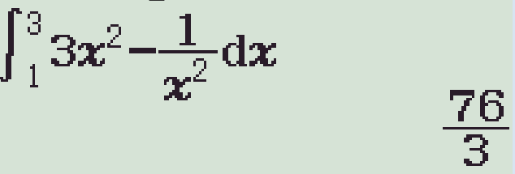

y3Q)dpa1RQ)d!!!!!!!!!!!!!!E$R1E3=

Außer den in 1.1.4. notierten Regeln gilt außerdem:

SATZ: (INTERVALLADDITIVITÄT):   


SATZ: (VERTAUSCHEN DER GRENZEN):   
